電機工程系
108學年度專題製作期末報告
嵌入式系統開發與應用之幼兒體溫監控
學號：U05127041 學生： 蔡 易 儒

指導老師： 王得貴老師
2020年5月

明志科技大學電機工程系授權書

本授權書所授權之專題製作期末報告全文與電子檔，為本組於明志科技大學電機工程系撰寫之專題製作期末報告。本組同意開放紙本與電子檔全文以非專屬、無償授權明志科技大學電機工程系，基於推動讀者間「資源共享、互惠合作」之理念，於回饋社會與學術研究之目的，得不限地域、時間與次數，以紙本、光碟、網路或其它各種方法收錄、重製、與發行，或再授權他人以各種方法重製與利用。以提供讀者基於個人非營利性質之線上檢索、閱覽、下載或列印。

專題名稱： 嵌入式系統開發與應用之幼兒體溫監控
指導老師： 王得貴 老師
專題生簽名：
學號：

日期：民國 年 月 日

備註：
- 本授權書請填寫並親筆簽名後，裝訂於各紙本專題製作期末報告之書名頁後。
- 讀者基於個人非營利性質之線上檢索、閱覽、下載或列印上列專題製作期末報告，應依著作權法相關規定辦理。
表號：A120130305

專題製作實施要點 A-3
誌謝
專題的製作從大二下學期開始持續到大四的成果發表，其中非常感謝各個智控組的老師們，因為在大二大三的那段期間，每個禮拜三都有集體分享自己報告的活動，更能夠看看別人的進度來開闊視野，也能夠時時盯緊自己，每一段時間過去都要有一些進步，再來要感謝學長的幫助，提供很多學長們之前的經驗及知識，在我們遇到困難時，可以尋求幫助給予指導，最後要感謝的是王得貴老師，老師每個禮拜都會關心我們的進度，給予一些方向，再遇到困難時也會成為我們與學長的橋樑，讓我們知道什麼樣的問題，可以去找哪一位學長尋求幫助。

摘要
這份專題報告會帶你從我們題目的動機開始出發，並且分享我們希望達成的成果流程圖，再分享我們專題在完成各項功能時，我們是否有遇到些許困難，是做了什麼樣的改變，才完成這些功能的，最後會分享我們最終的成果，從使用者介面、雲端上傳資料的展示以及成功發送郵件。

關鍵字：動機、成果流程圖、使用者介面、雲端上傳、郵件
目 錄
明志科技大學電機工程系專題製作期末報告授權書 i
誌謝 ii
摘要 iii
目錄 iv
圖目錄 v
第一章 前言 1
1.1 研究動機 1
1.2 研究方法 1
第二章 研究步驟 2
2.1藍芽通訊 2
2.2使用者介面設計 3
2.3雲端資料上傳 3
2.4警告郵件寄送 4
第三章 成果 5
3.1操作介面展示 5
3.2雲端資料上傳展示 5
3.3警告郵件寄送 6
第四章 結論 7
參考文獻 8
圖 目 錄
圖1.2.1 1
圖2.1.1 2
圖2.1.2 2
圖2.3.1 3
圖2.4.1 4
圖3.1.1 5
圖3.2.1 5
圖3.3.1 6

- 前言

- 研究動機
為了要讓父母、監護人員能夠較即時知道幼兒的體溫變化，免於意外，故設計此產品，來方便父母、監護人員及時得知幼兒身體的溫度變化。
- 研究方法

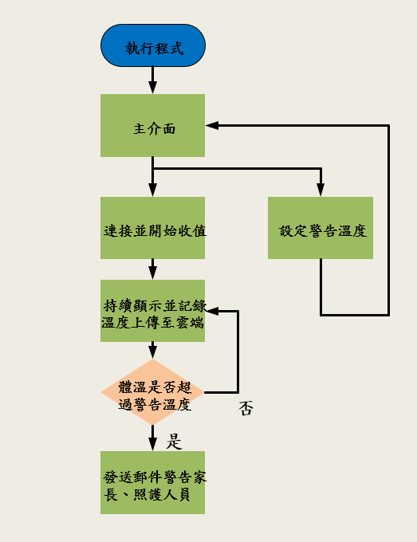

圖1.2.1

第二章 研究步驟
- 藍芽通訊
使用gatttool 藍芽軟體套件
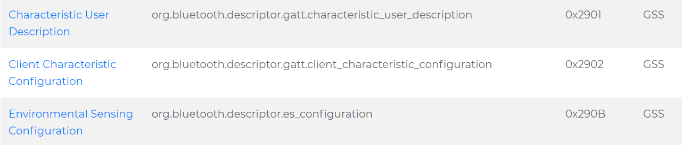

圖 2.1.1
配合上網查訊的bluetooth協定中的規定我們能夠知道0x2902是我們gatttool藍芽軟體套件用來傳送感測值的一個UUID，我們必須更改他的handle值來達成傳送，因此我們查到:
Notification:
裝置可以不回傳值
Indication:
裝置需回傳值

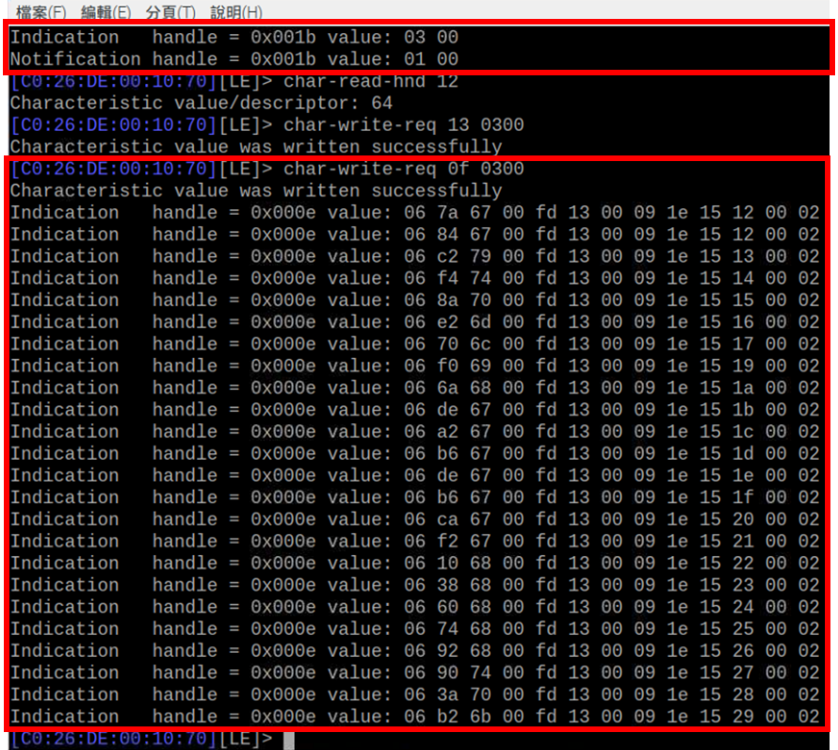
圖2.1.2

所以如圖2.2我們需要透過更改其value來達成以上兩者的更換，就可利用指令來測試並發現能夠確實回傳感測值了，而後便可加入程式實際去抓取感測值了。

- 使用者介面設計
使用tkinter 一個擴充模組
- 建立主視窗
- 增加按鈕及顯示溫度視窗
- 配合matplotlib加入曲線圖繪製
- 設計警告溫度設置的按鈕用於發送郵件的前置作業

- 雲端資料上傳

上傳步驟:
Python程式發送連線請求
Nas伺服器中的PHP程式接收請求

PHP程式下達MySQL指令給資料庫
資料庫收到指令將感
測值資料加入表單

圖 2.3.1

- 警告郵件寄送
SMTP協定(Simple Mail Transfer Protocol)，只要按照協定的規則，我們即可配合smtplib此擴充的python模組，利用第三方，如GMAIL來達成寄送郵件。
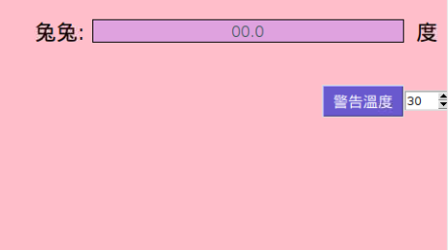

圖 2.4.1
配合我程式裡所設計的警告溫度的設置，即可在高於警告溫度時發送郵件。
第三章 成果
- 操作介面展示

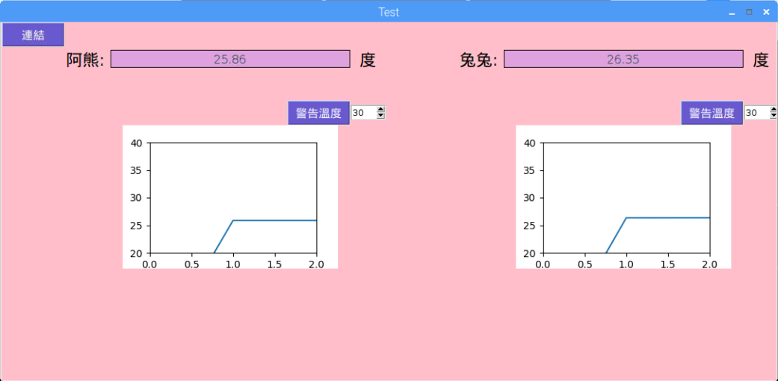

圖 3.1.1

- 雲端資料上傳展示

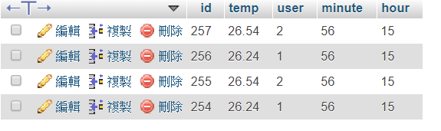

圖 3.2.1

- 警告郵件寄送展示
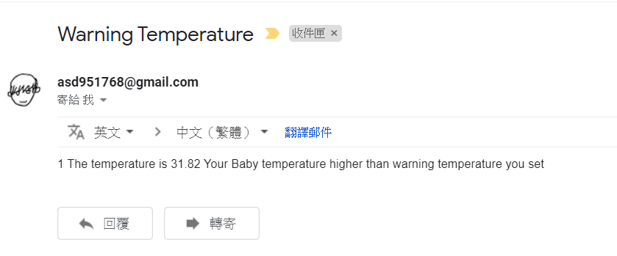

圖 3.3.1

第四章 結論
智控組的成果，其實就是站在巨人的肩膀上，將所有可利用的知識、工具，加入我們的內容當中去應用，我認為這在現今的社會是非常重要的一環，畢竟我們處於一個資訊爆炸的時代，資訊量的過多使我們目不轉睛，但也是一個非常幸運的時代，以往是不可能在極短的時間內產出多項功能的應用，畢竟每一項功能都要你自己看書去了解透徹後才能去製作，這是從零開始，而如今我們的目的在於整合，因為大多數的功能，只要是你想做的，極大多數早就有人做了。
專題的成果，我大多數的功能都跟通訊的協定有關，郵件的協定SMTP、上傳雲端所需的網路協定、藍芽通訊的協定，這在我最初是完全沒有想過的，這也是我在大三實習中一度一直很想學習的知識項目，通訊的協定在應用的層面是非常有需求的基礎能力，相信這也能在未來幫助我許多。
參考文獻
- 藍芽通訊
https://www.bluetooth.com/specifications/gatt/descriptors/

https://www.itread01.com/content/1541631379.html
- 圖表繪畫
https://medium.com/jameslearningnote/%E8%B3%87%E6%96%99%E5%88%86%E6%9E%90-%E6%A9%9F%E5%99%A8%E5%AD%B8%E7%BF%92-%E7%AC%AC2-5%E8%AC%9B-%E8%B3%87%E6%96%99%E8%A6%96%E8%A6%BA%E5%8C%96-matplotlib-seaborn-plotly-75cd353d6d3f

https://www.happycoder.org/2017/10/13/python-data-science-and-machine-learning-matplotlib-tutorial/
- 雲端上傳
https://www.w3schools.com/php/default.asp

https://requests.readthedocs.io/en/master/user/quickstart/

https://www.cnblogs.com/mengyu/p/9360296.html
- 郵件寄送
https://docs.python.org/3/library/smtplib.html

https://www.itread01.com/study/python-email.html

https://docs.python.org/3/library/email.examples.html

